（別紙）
申込〆切
８月２１日
送信状不要

令和８年度 読書好きを育む環境づくり応援研修会
＜参加申込書＞
市町村名（ ）
所 属 名（ ）
申込担当者名（ ）
申込担当者の方は参加されますか（ はい ・ いいえ ）
※参加の場合 持参する絵本名
（ ）
連 絡 先（ ）
メールアドレス（ ）

〇 下記に参加者氏名等をご記入ください。

 | 参加者氏名 | 所 属 | 持参する絵本名
１
２
３
４
５

※ 令和８年８月２１日（木）までに下記のいずれかによりお申込みください。
〇二次元コードから電子申請
〇電子メール、FAXでの参加申込書の提出
※ 上記個人情報については、本研修会にのみ使用します。
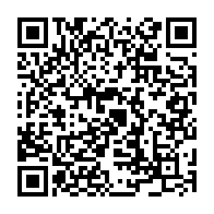
※ 配慮が必要な方は、申込みの際に別途、御連絡願います。
＜本件担当＞
福岡県教育庁筑豊教育事務所社会教育室
社会教育主事 綿引 直人
電 話：０９４８－２５－２６０２
FAX：０９４８－２５－４９４８
メール： watahiki-n9018@pref.fukuoka.lg.jp

